ПРОЕКТ
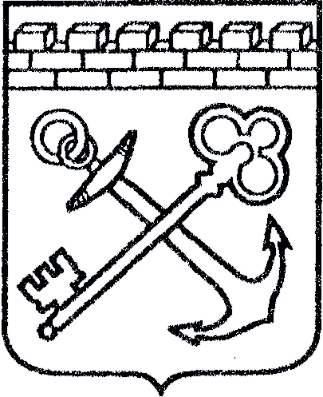
АДМИНИСТРАЦИЯ ЛЕНИНГРАДСКОЙ ОБЛАСТИ
КОМИТЕТ ПО КУЛЬТУРЕ ЛЕНИНГРАДСКОЙ ОБЛАСТИ

П Р И К А З

«___»____________2016 г. №_______________
г. Санкт-Петербург

О признании утратившими силу приказах
комитета по культуре Ленинградской области

В целях приведения в соответствие с действующим законодательством нормативно - правовых актов комитета по культуре Ленинградской области приказываю:

- Признать утратившим силу приказ комитета по культуре Ленинградской области от 27 июня 2012 г. № 15 «Об утверждении Административного регламента комитета по культуре Ленинградской области по предоставлению государственной услуги «Предоставление культурно-досуговых услуг».
- Признать утратившим силу приказ комитета по культуре Ленинградской области от 11 июня 2014 г. № 01-03/14-38 «Об утверждении Административного регламента комитета по культуре Ленинградской области по предоставлению государственной услуги «Организация библиотечного обслуживания».
3. Контроль за исполнением настоящего приказа возложить на заместителя председателя комитета по культуре Ленинградской области О.Л. Мельникову.

Председатель комитета Е.В. Чайковский
Подготовил:

Ведущий специалист
отдела государственной поддержки культуры
искусства и народного творчества А.А. Береснева

Согласовано:

Начальник отдела государственной поддержки
культуры, искусства и народного творчества
комитета по культуре Ленинградской области А.В. Цурбан

Начальник сектора
правового обеспечения
департамента государственной охраны,
сохранения и использования объектов
культурного наследия О.А. Лавриненко

Ознакомлена:

Заместитель председателя комитета О.Л. Мельникова

